我们实现了一个能执行DLX汇编指令的虚拟机，使用软件对硬件资源做了抽象

1.寄存器的抽象

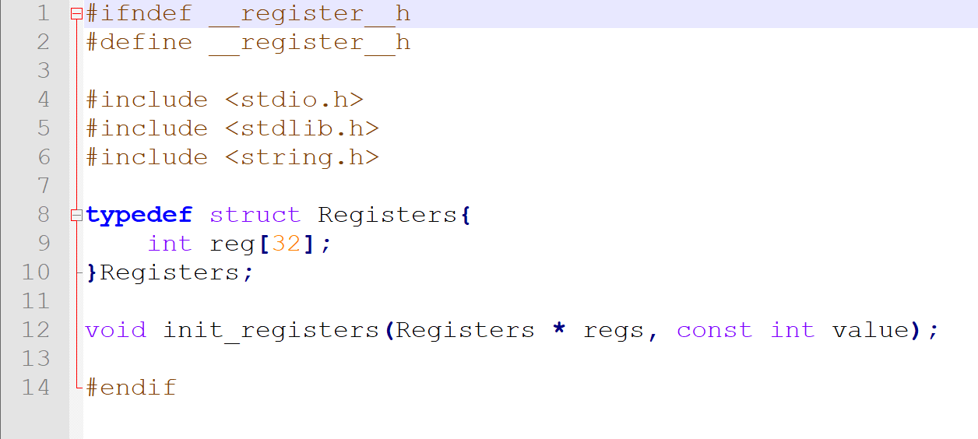

2.内存的抽象

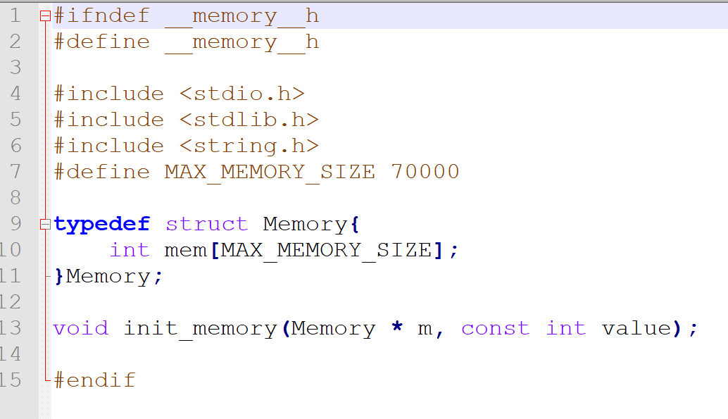

3.指令以及代码段的抽象

我们的数据结构封装了指令的操作数，以及指令类型

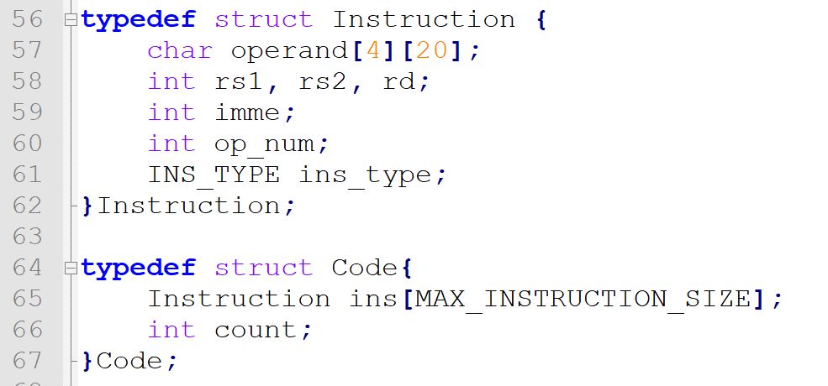

4.指令的执行

我们实现了32条指令（不包括halt指令），对于每个指令我们实现了一个对应的函数，传入寄存器组作为参数，我们将指令函数声明为内联函数，避免频繁的跳转导致程序执行效率降低

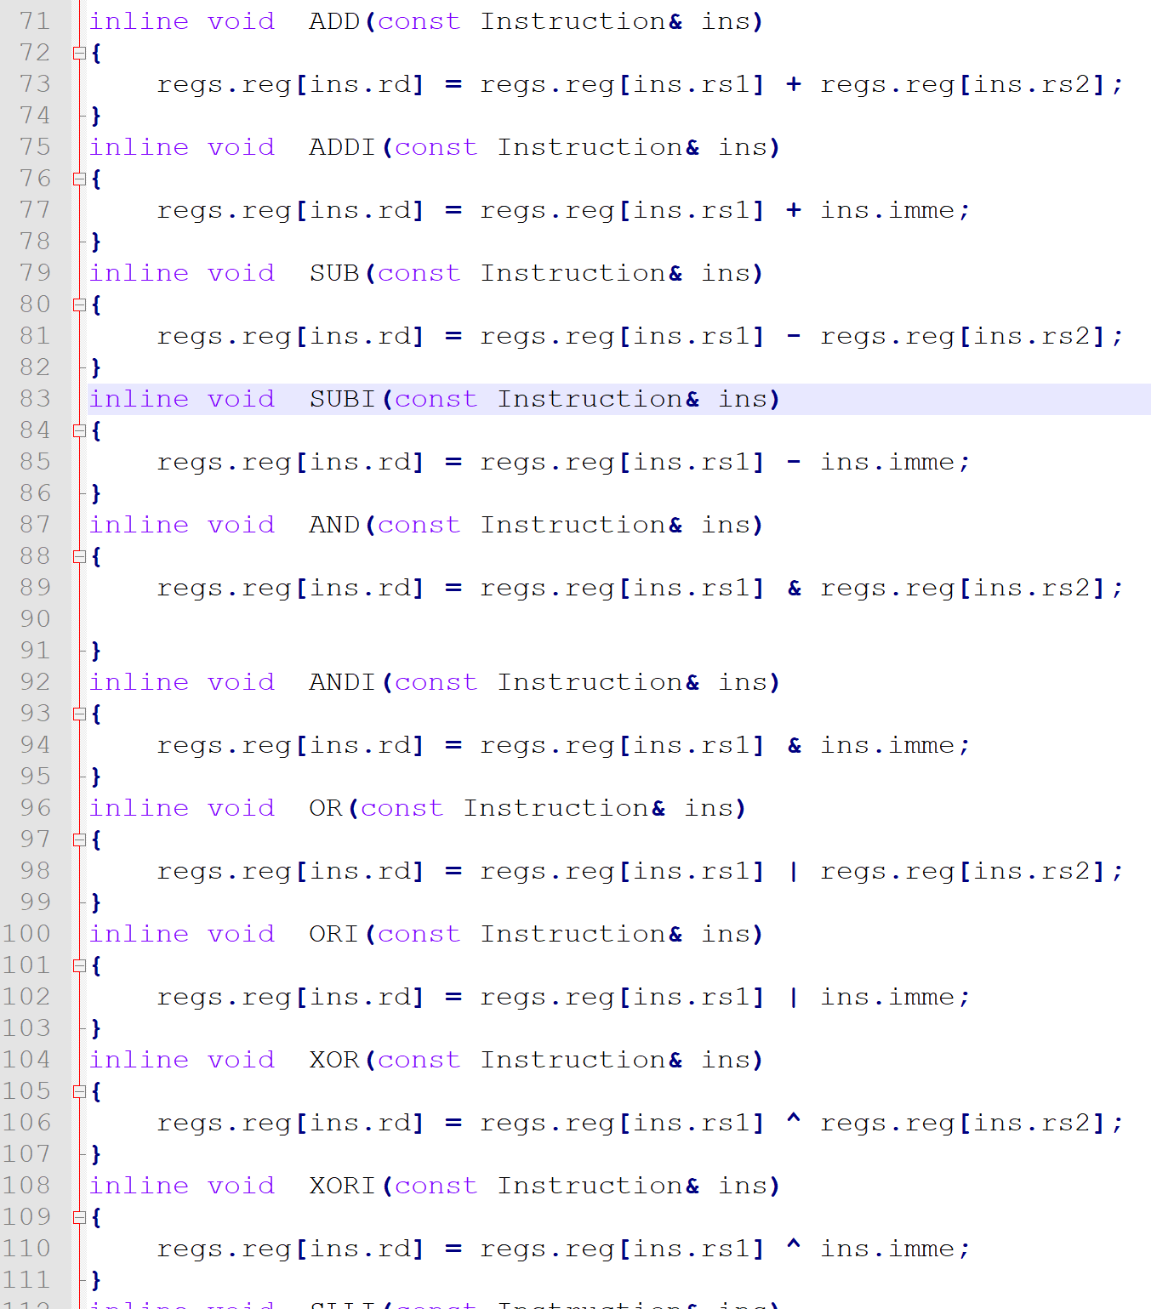

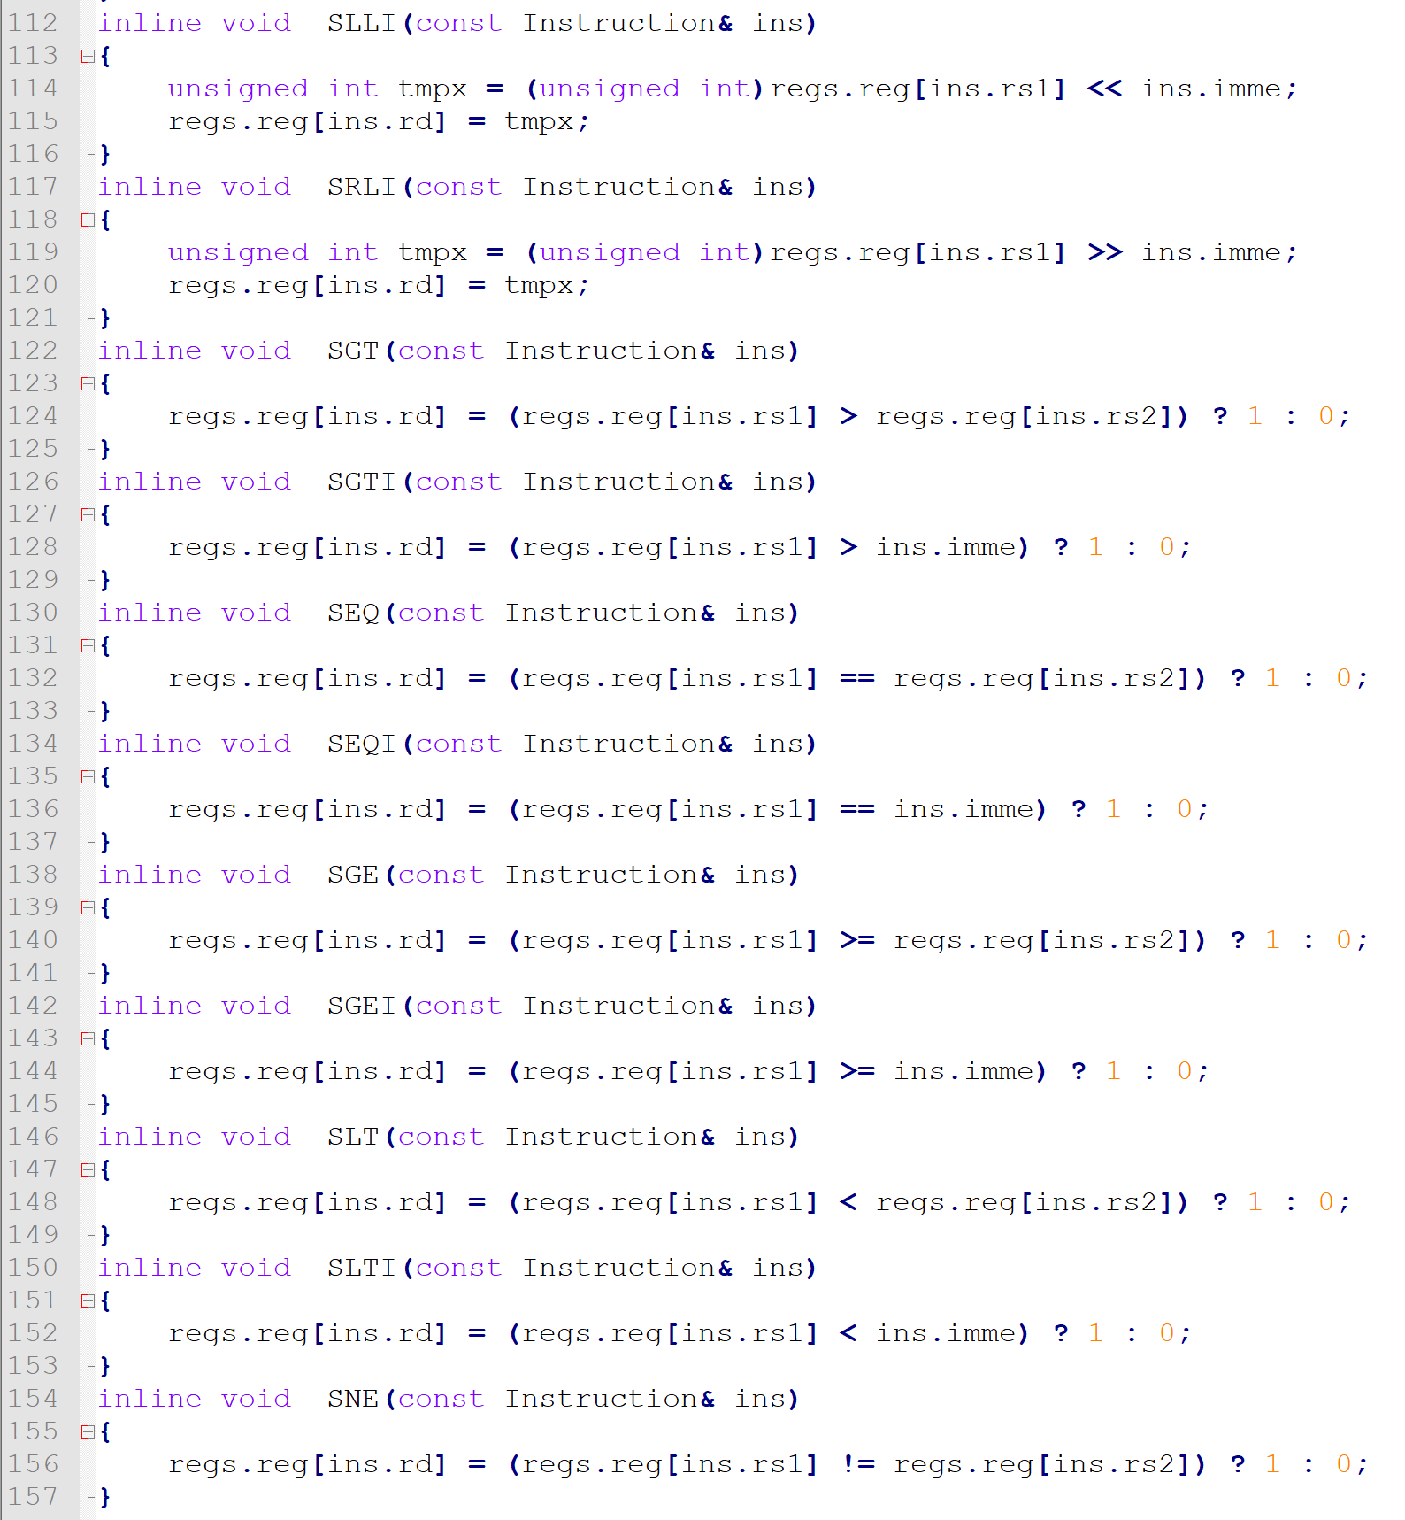

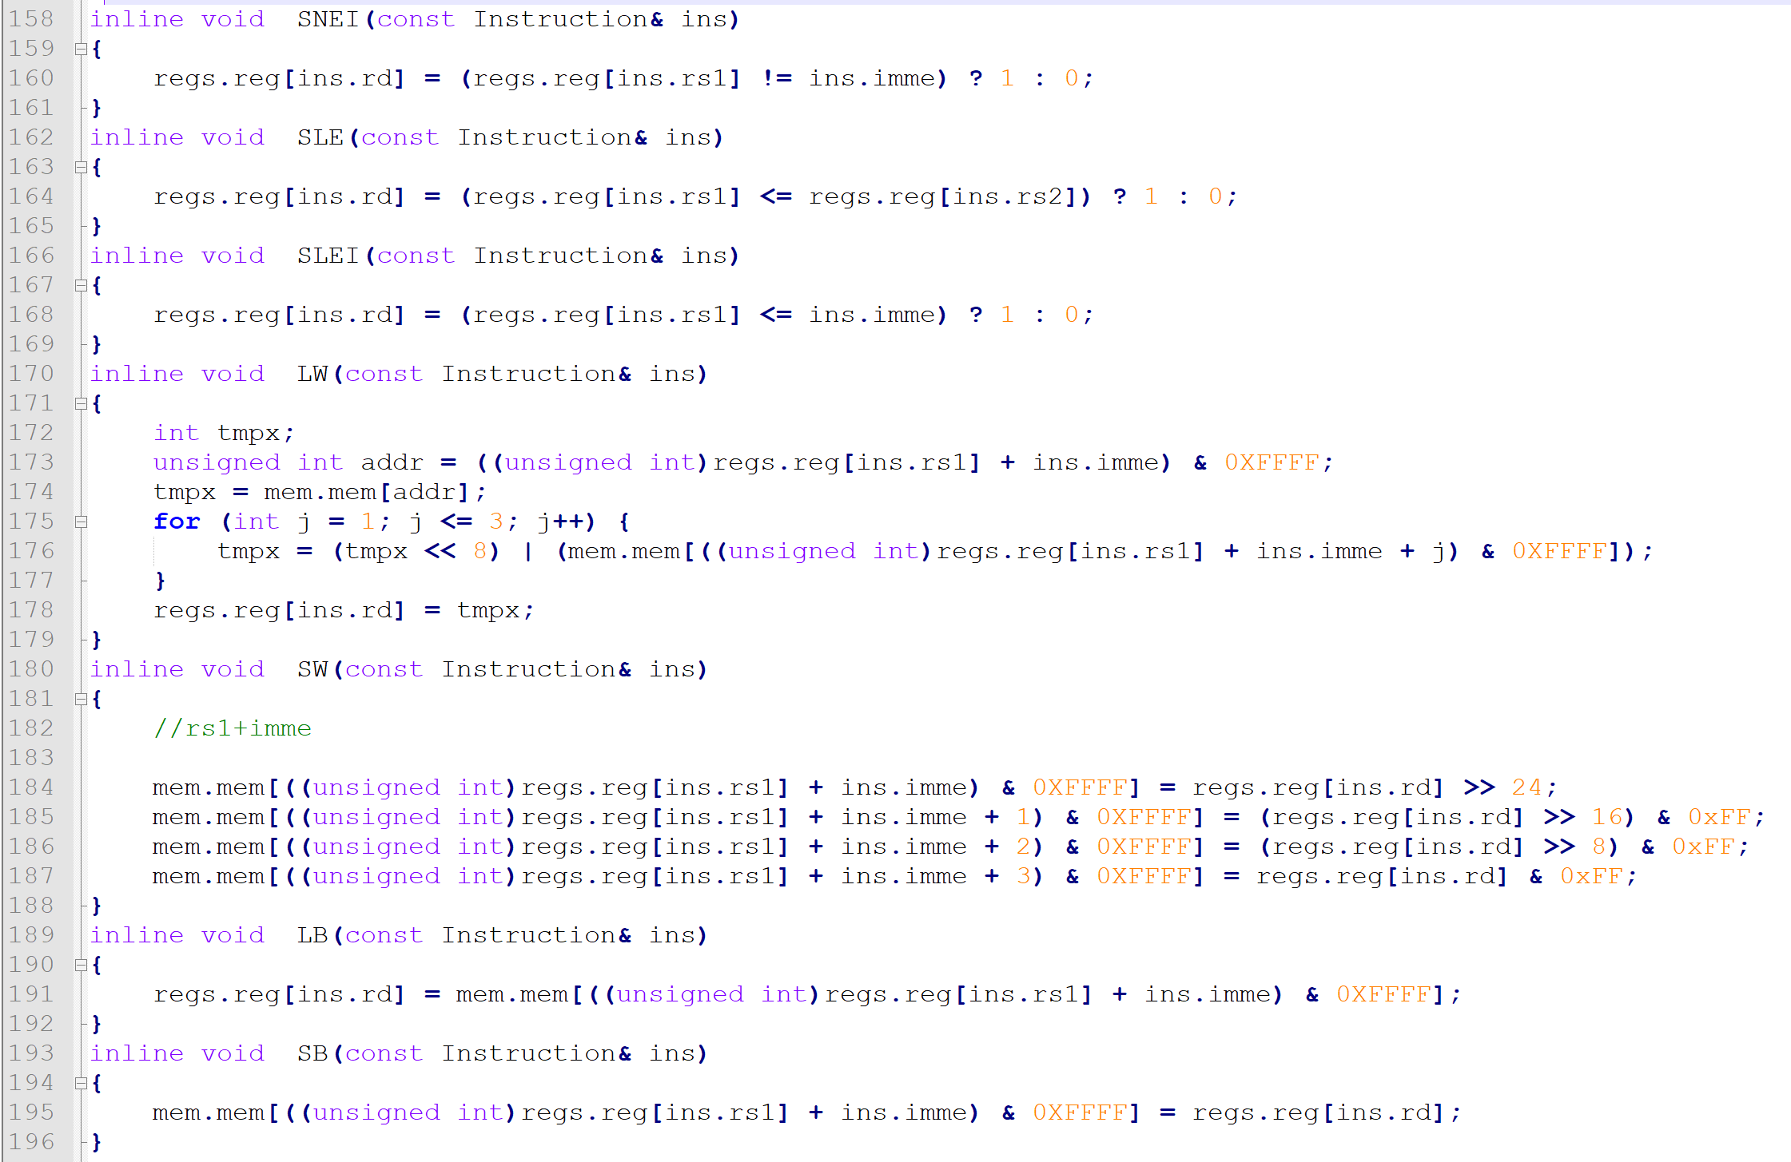

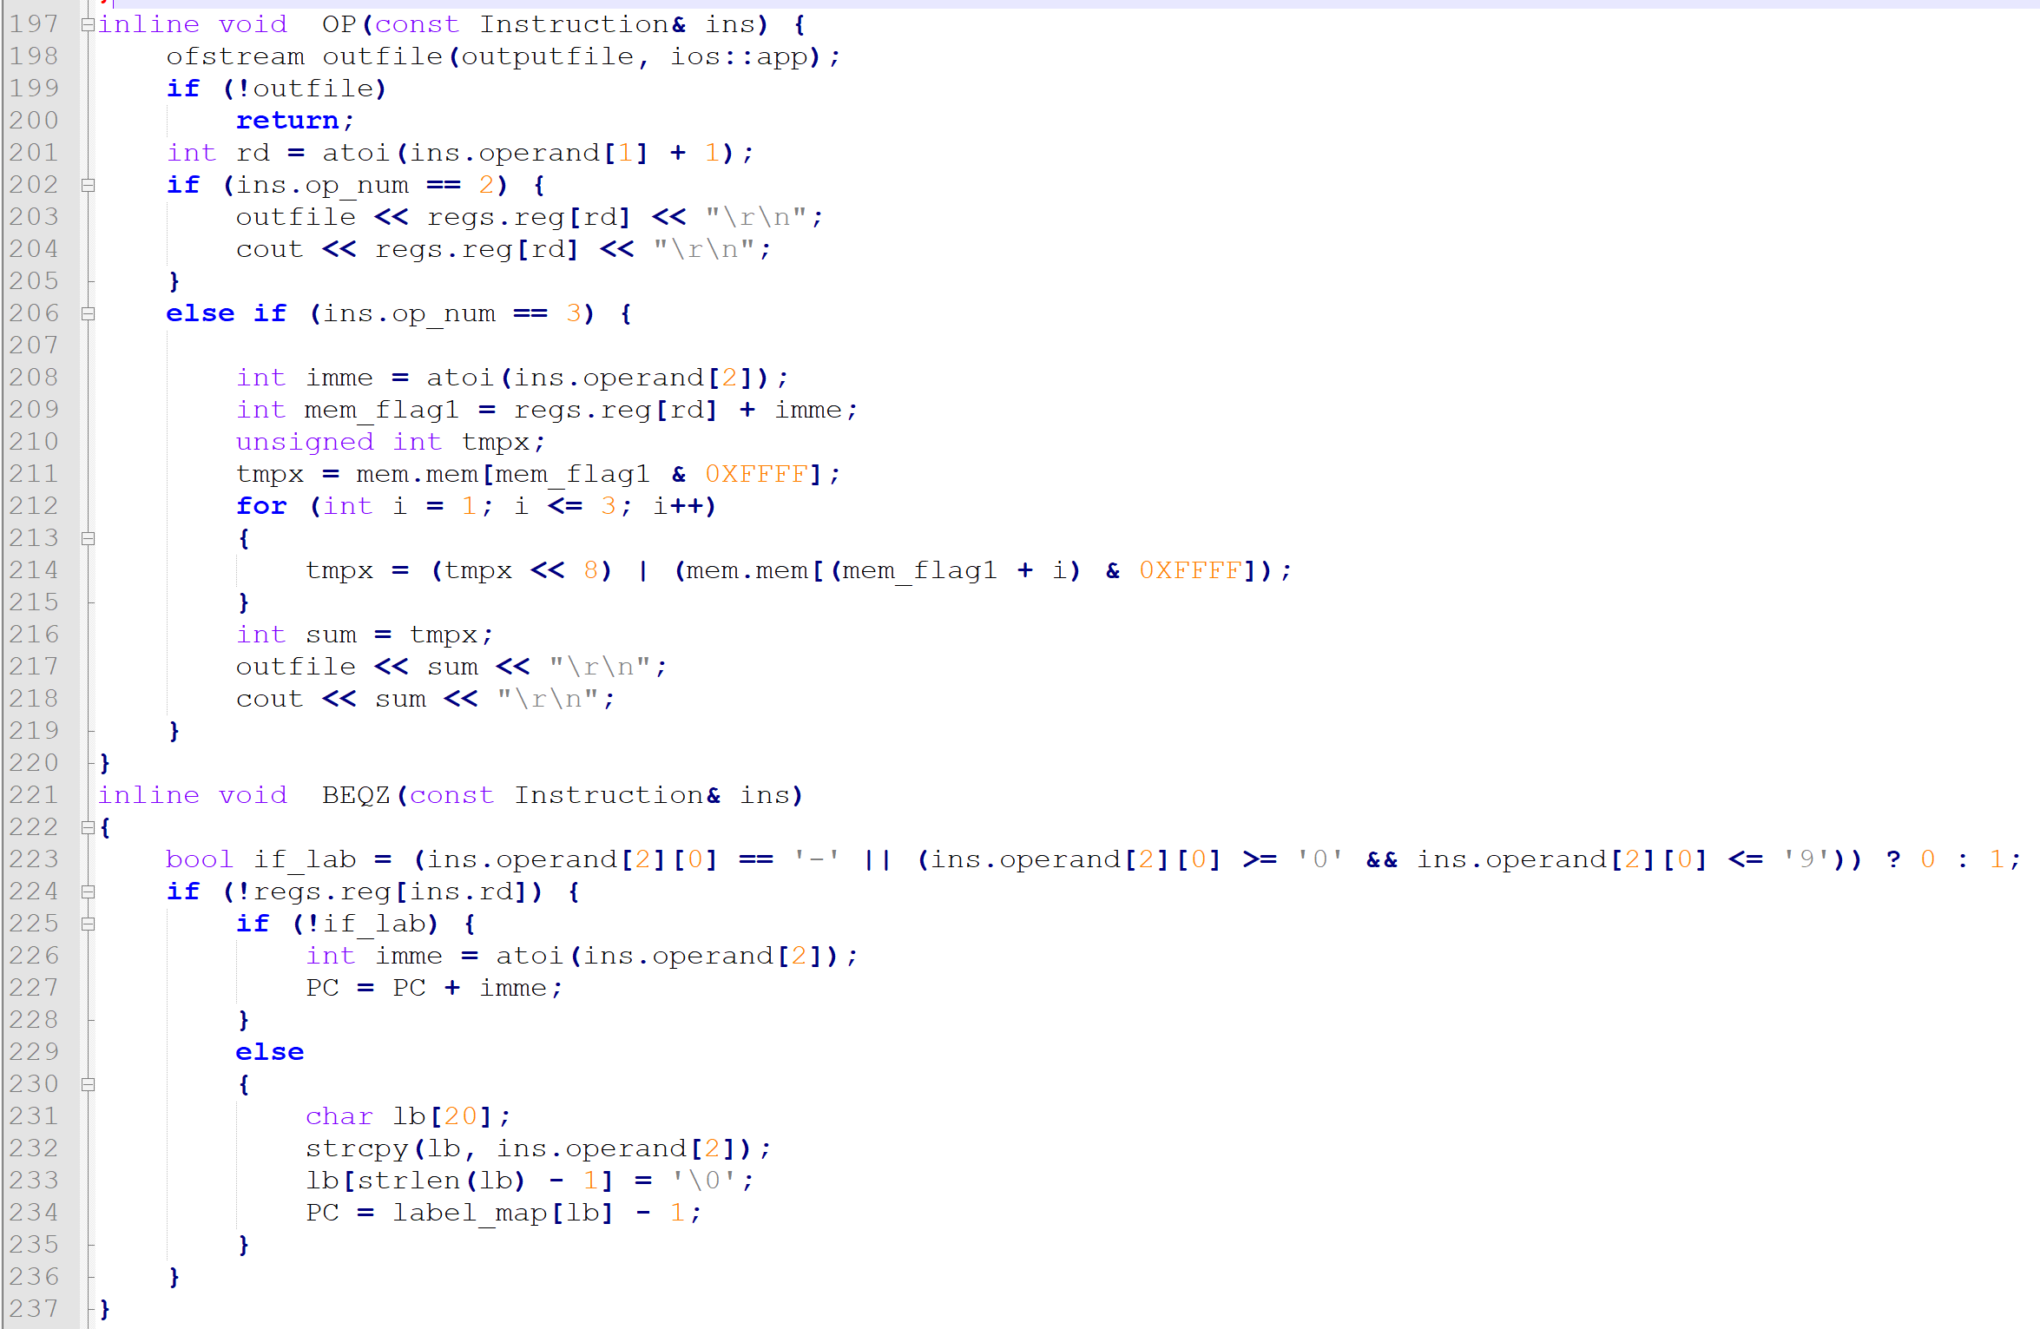

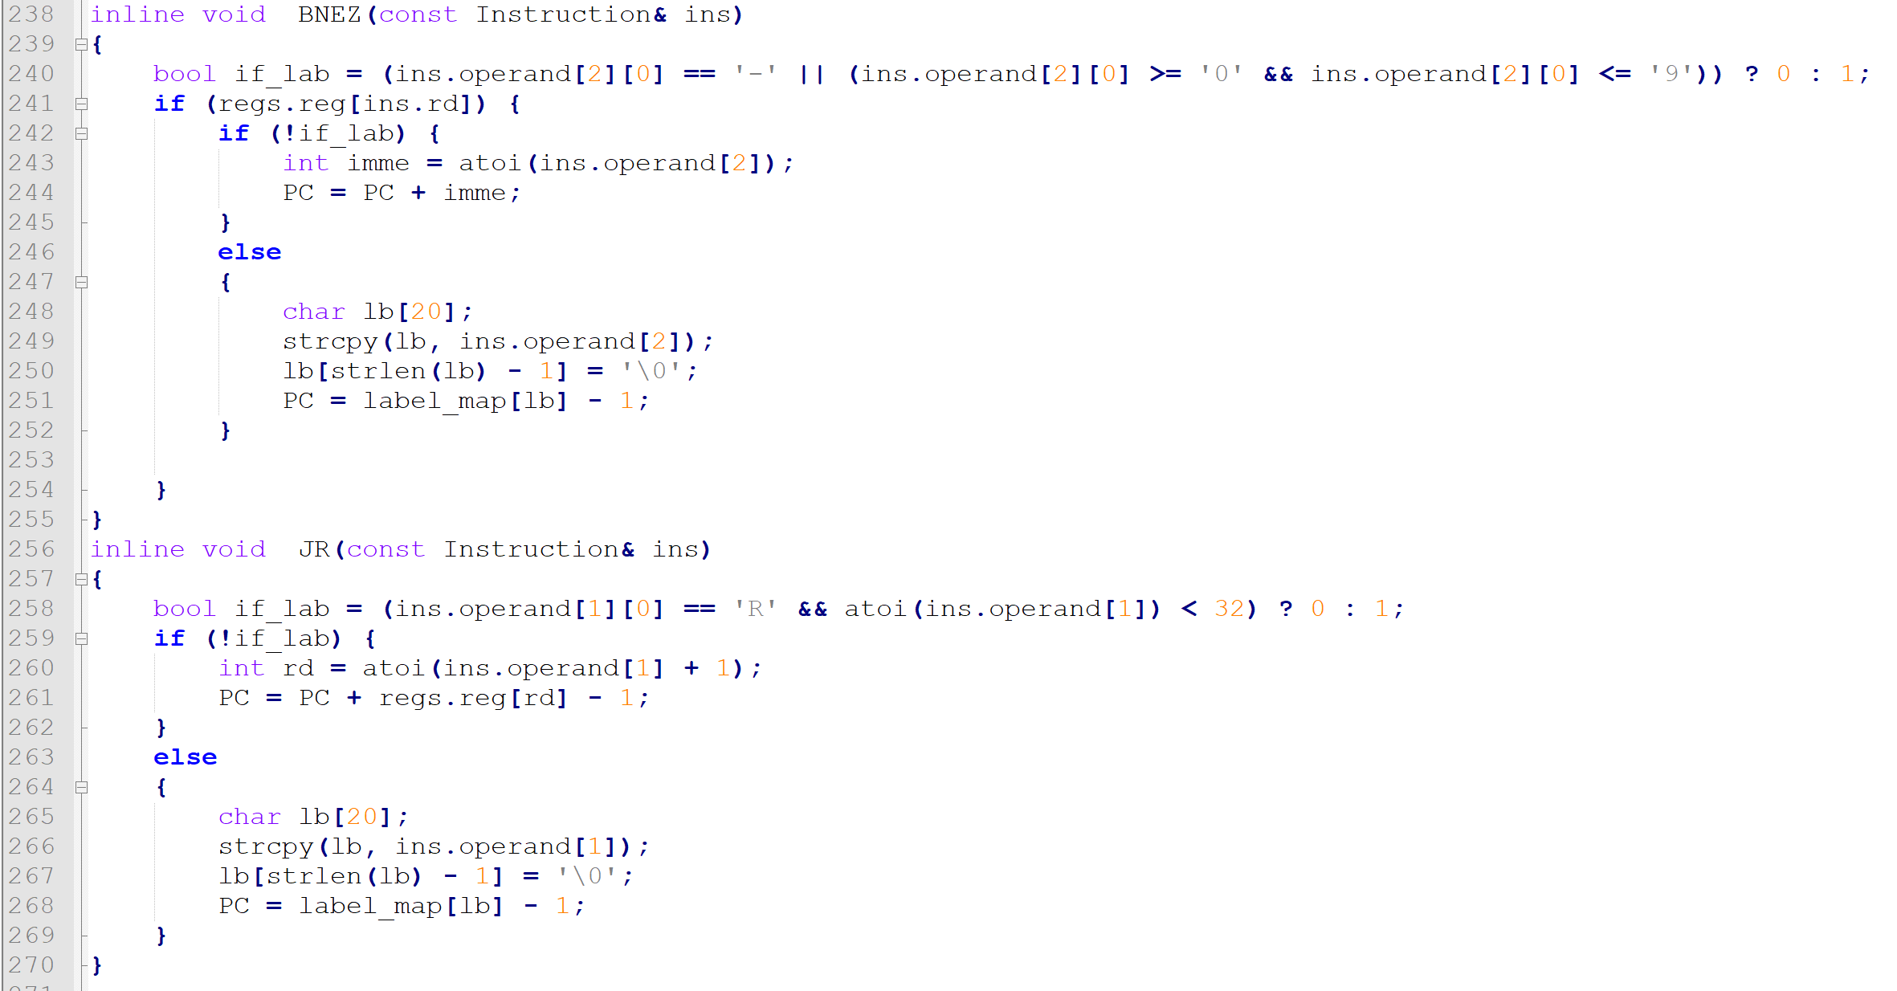

5. 全局变量

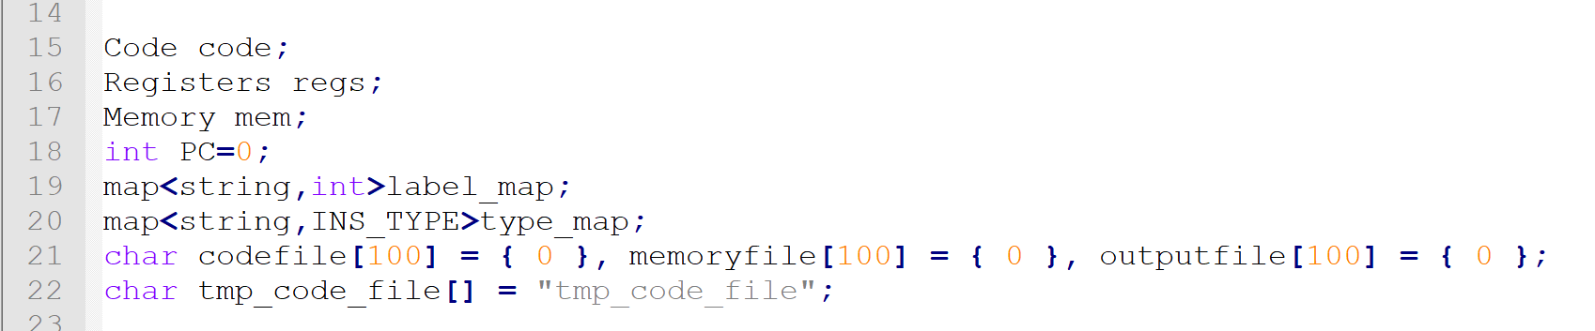

Label_map实现了代码段中label和行号的映射

Type_map实现了指令名称和指令类型枚举值的映射

PC的含义等同于cpu中的program counter

6.预处理

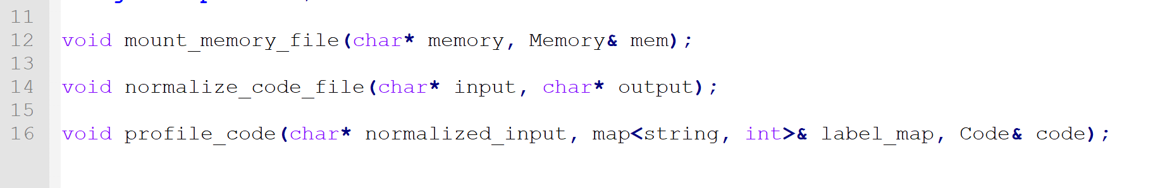

Mount_memory_file 从内存文件中装载内存状态

Normalize_code_file将指令文件规范化，方便后面解析

Profile_code实现对规范化后的指令文件进行解析